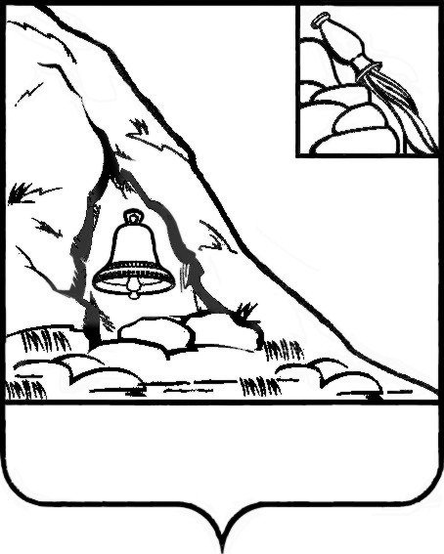АДМИНИСТРАЦИЯ

ПОДГОРЕНСКОГО МУНИЦИПАЛЬНОГО РАЙОНА

ВОРОНЕЖСКОЙ ОБЛАСТИ

ПОСТАНОВЛЕНИЕ

от 25 марта 2021 года № 112

пгт. Подгоренский

О внесении изменений в административный регламент по предоставлению муниципальной услуги «Признание нуждающимися в предоставлении жилых помещений отдельных категорий граждан», утвержденный постановлением администрации Подгоренского муниципального района Воронежской области от 27 декабря 2017 года № 753

В соответствии с Федеральным законом от 06.10.2003 г. № 131-ФЗ «Об общих принципах организации местного самоуправления в Российской Федерации», Федеральным законом от 27.07.2010 г. № 210-ФЗ «Об организации предоставления государственных и муниципальных услуг», в целях приведения муниципальных правовых актов Подгоренского муниципального района Воронежской области в соответствие с действующим законодательством Российской Федерации, администрация Подгоренского муниципального района Воронежской области постановляет:

1. Внести в административный регламент по предоставлению муниципальной услуги «Признание нуждающимися в предоставлении жилых помещений отдельных категорий граждан», утвержденный постановлением администрации Подгоренского муниципального района Воронежской области от 27 декабря 2017 г. № 753 (далее - административный регламент), следующие изменения:

1.1. В подпункте 3.4.3.2. пункта 3.4. раздела 3 административного регламента слова «главе администрации Подгоренского муниципального района Воронежской области» заменить словами «главе Подгоренского муниципального района Воронежской области».

1.2. В пункте 5.5. раздела 5 административного регламента слова «главе администрации Подгоренского муниципального района Воронежской области» заменить словами «главе Подгоренского муниципального района Воронежской области».

1.3. Приложение № 2 (форма заявления) к административному регламенту изложить в редакции согласно приложению к настоящему постановлению.

2. Настоящее постановление разместить на официальном сайте администрации Подгоренского муниципального района Воронежской области.

3. Контроль за исполнением настоящего постановления возложить на заместителя главы администрации района А.И. Рогозина.

|  |  |  |
| --- | --- | --- |
| И.о. главы Подгоренского муниципального района |  | А.Н. Лаптев |

Приложение к постановлению администрации Подгоренского муниципального района Воронежской области от 25 марта 2021 года № 112

Приложение № 2 к административному регламенту

Форма заявления

Главе Подгоренского муниципального района

_____________________________________

от ___________________________________

(фамилия, имя, отчество,

_____________________________________

дата и место рождения,

______________________________________

реквизиты документа, удостоверяющего личность (серия, номер, кем и когда выдан),

_________________-____________________

(адрес регистрации по месту жительства, номер телефона)

ЗАЯВЛЕНИЕ

о признании нуждающимися в предоставлении жилых помещений

Прошу признать мою семью нуждающейся в жилом помещении.

Сведения о составе семьи:

|  |  |  |  |  |  |  |  |
| --- | --- | --- | --- | --- | --- | --- | --- |
| 1 | Фамилия, имя, отчество члена семьи | Родственные отношения | | Адрес регистрации по месту жительства | | Отношение к работе, учебе | |
|  |  | |  | |  | |
| Паспортные данные | Серия, номер |  | | Место рождения | |  |
| Дата выдачи |  | | Дата рождения | |  |
| Кем выдан |  | | | | |
| 2 | Фамилия, имя, отчество члена семьи | Родственные отношения | | Адрес регистрации по месту жительства | | Отношение к работе, учебе | |
|  |  | |  | |  | |
| Паспортные данные | Серия, номер |  | | Место рождения | |  |
| Дата выдачи |  | | Дата рождения | |  |
| Кем выдан |  | | | | |
| 3 | Фамилия, имя, отчество члена семьи | Родственные отношения | | Адрес регистрации по месту жительства | | Отношение к работе, учебе | |
|  |  | |  | |  | |
| Свидетельство о рождении | Серия, номер |  | | Место рождения | |  |
| Дата выдачи |  | | Дата рождения | |  |
| Кем выдан |  | | | | |
| 4 | Фамилия, имя, отчество члена семьи | Родственные отношения | | Адрес регистрации по месту жительства | | Отношение к работе, учебе | |
|  |  | |  | |  | |
| Свидетельство о рождении | Серия, номер |  | | Место рождения | |  |
| Дата выдачи |  | | Дата рождения | |  |
| Кем выдан |  | | | | |
| 5 | Фамилия, имя, отчество члена семьи | Родственные отношения | | Адрес регистрации по месту жительства | | Отношение к работе, учебе | |
|  |  | |  | |  | |
| Свидетельство о рождении | Серия, номер |  | | Место рождения | |  |
| Дата выдачи |  | | Дата рождения | |  |
| Кем выдан |  | | | | |

К заявлению прилагаются следующие документы:

1) ____________________________________________________

(наименование и номер документа, кем и когда выдан)

2) ____________________________________________________

(наименование и номер документа, кем и когда выдан)

3) ____________________________________________________

(наименование и номер документа, кем и когда выдан)

4) ________________________________________________________

(наименование и номер документа, кем и когда выдан)

5) _____________________________________________________

(наименование и номер документа, кем и когда выдан)

Я и члены моей семьи предупреждены об ответственности, предусмотренной законодательством, за предоставление недостоверных сведений. Даем согласие на обработку персональных данных и на проведение проверки представленных сведений.

Подпись заявителя, подавшего заявление:

_____________ _____________________ «____» _________ 20__ г.;

(подпись) (расшифровка подписи) (дата)

Заявление и прилагаемые к нему согласно перечню документы приняты

«____» _____________ 20____ г.

_________________ ___________ _________________

(должность лица, принявшего заявление) (подпись) (расшифровка подписи)

Выдана расписка в получении документов

Расписку получил «____» ______________ 20___ г.

____________________________

(подпись заявителя)